résume des lois d’électricité
la loi d'Ohm en courant continu:

On peut en déduire :
- 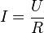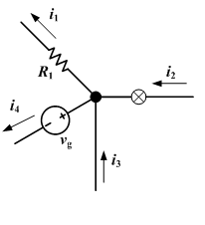si 'R' est non nul
- 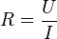si 'I' est non nul
La résistance s'exprime en ohms (symbole : Ω).
la loi d'Ohm en courant alternatif:
La loi précédente se généralise au cas des courants sinusoïdaux en utilisant les notations complexes. On note la tension et le courant complexes. La loi d'Ohm s'écrit alors :
Avec : impédance complexe du dipôle considéré, qui peut être constitué de dipôles linéaires (résistances, condensateurs et inductances).
Loi des nœuds
La somme des intensités des courants qui entrent par un nœud est égale à la somme des intensités des courants qui en sortent.
Les intensités des courants sont des grandeurs algébriques (positives ou négatives). Sur la figure est représenté le sens (choisi arbitrairement) des courants entrant ou sortant du nœud A.
D'après la loi des nœuds, on a donc :I1+I4=I2+I3
loi des mailles
Dans une maille quelconque d'un réseau, dans l'approximation des régimes quasi-stationnaires et à condition que les variations de flux magnétique à travers la maille soient n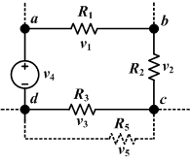égligeables, la somme algébrique des différences de potentiel le long de la maille est constamment nulle.
Cette loi découle de l'additivité des différences de potentiel entre deux points. La différence de potentiels entre a et b est U_{ab} = V_{a} - V_{b} . V_{a} et V_{b} étant les potentiels respectifs aux points a et b. En additionnant toutes ces différences sur une maille fermée, on obtient un résultat nul.

